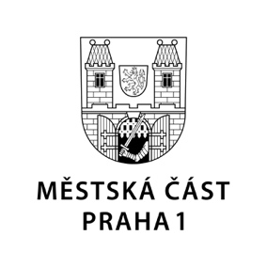

TISKOVÁ ZPRÁVA 7. dubna 2020

Praha 1 chce spolupracovat s hlavním městem při vytvoření metropolitní sítě zdravotnických center

Radnice Prahy 1 je připravena se podílet na vzniku metropolitní sítě zdravotnických center a navrhuje začlenit do ní Nemocnici Na Františku (NNF). Požaduje také od hlavního města dotaci na neinvestiční výdaje spojené s financováním provozu NNF ve výši 42 milionů korun a účelovou neinvestiční dotaci ve výši 5 milionů korun, a to na zajištění bezodkladné intenzivní péče o osoby bez přístřeší. Vedení magistrátu vyzvala k jednání.

"Současné vedení Prahy 1 opakovaně vyjádřilo připravenost jednat s hlavním městem o podobě spolupráce při zajištění provozu Nemocnice Na Františku. Navrhujeme proto uzavření dodatku k Memorandu o spolupráci mezi hlavním městem a Prahou 1, které bylo uzavřeno už v roce 2018," vysvětlil starosta Prahy 1 Petr Hejma. Memorandum mělo za cíl vytvořit prostor pro spolupráci a koordinaci Prahy a Prahy 1 při zajištění provozu NNF.

Praha 1 v červnu letošního roku požádala, stejně jako v minulých letech, o provozní dotaci ve výši 42 milionů korun, a to proto, že NNF poskytuje svoji péči pacientům, kteří z více než 80 % nejsou občany Městské části Praha 1. Zároveň chce obvyklou dotaci 5 milionů korun na zajištění bezodkladné intenzivní péče o osoby bez přístřeší, které jsou v drtivé většině z jiných částí Prahy i České republiky.

Kontakt:
Petr Bidlo, odd. vnějších vztahů MČ Praha 1
tiskove.oddeleni@praha1.cz, +420 775 118 877

